1.pielikums

Atklāta konkursa
„Reģionālas un pilsētas nozīmes velo infrastruktūras izveide maršrutā Rīga-Babīte-Piņķi”
ID Nr. CAIP 2024/148
Iepirkumu komisijas atbildes uz jautājumiem

1.jautājums:
Izvērtējot Nolikuma sastāva iekļautos būvniecības ieceres dokumentus un precizēto darbu daudzumu un izmaksu sarakstu, lūdzam:
- sinhronizēt numerāciju starp būvniecības ieceres dokumentu sastāvā esošo būvdarbu apjomu sarakstu un Nolikumā precizēto darbu daudzumu un izmaksu sarakstu. Pozīciju numerāciju atšķirības novedīs pie neskaidrībām būvniecības procesā, kā arī jau iepirkuma fāze ir redzams, ka atšķirīgi darbu daudzumu saraksti rada neskaidrības un kļūdas, proti – 2025.gada 4.aprīlī publicētajās papildatbildēs uz jautājumiem ir vēl savādāka pozīciju numerācija kā ieceres dokumentu sastāvā esošajā būvdarbu apjomu sarakstā un Nolikuma precizēto darbu daudzumu un izmaksu sarakstā. Zemāk piemērs tikai dažām pozīcijām:
- būvniecības ieceres dokumentu sastāvā esošais būvdarbu apjomu saraksts:

- Nolikuma precizētais darbu daudzumu un izmaksu saraksts:

- 2025.gada 4.aprīlī publicētās papildatbildēs uz jautājumiem:

ATBILDE:
Pasūtītājs informē, ka ir veikti precizējumi būvprojekta risinājumos un būvdarbu apjomu sarakstos, līdz ar to pozīciju numuri var atšķirties. Skatīt aktuālo darbu daudzumu sarakstu.

2. jautājums:
- skaidrot darbu daudzumu saraksta pozīcijas “Kopne luksoforu un ceļa zīmju stiprināšanai (h>6m; l=15) ar dzelzsbetona pamatni” (numerācija pēc Nolikuma darbu daudzumu un izmaksu saraksta Nr.462, numerācija papildatbildēs Nr.454) tehniskos risinājumus. Kāda veida “ Γ “ vai “ Π “ kopni ir paredzēts uzstādīt?
- Ja ir paredzēts uzstādīt “ Π “ veida kopni, tad lūdzam koriģēt rasējumus, norādot otra kopnes balsta atrašanās vietu tramvaja sliežu zonā
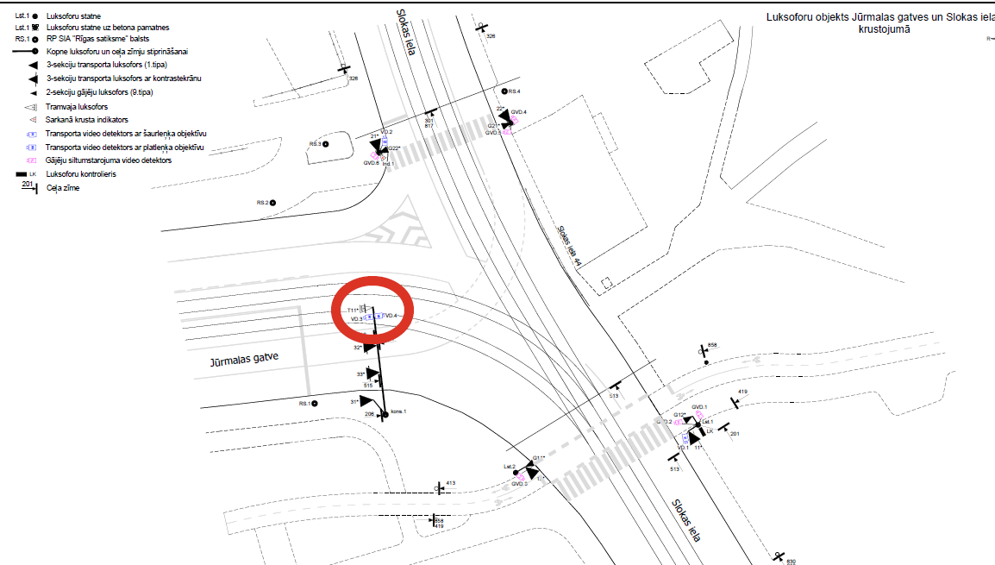

- Ja ir paredzēts uzstādīt “ Γ “ veida kopni, tad informējam, ka Eiropas Savienībā nav ražotāju, kuri ir sertificēti ražot 15 metrus garu konsoli (kopnes iznesumu) un dēļ viena pasūtījuma ražotāji neveiks atsevišķu sertifikāciju. Ņemot vērā, ka izstrādājot tehniskos risinājumus, tie ir jāizstrādā tā, lai tie būtu realizējami, lūdzam informēt par iespējamajiem ražotājiem/piegādātājiem “ Γ “ veida kopnei ar 15 metru garu konsoli.
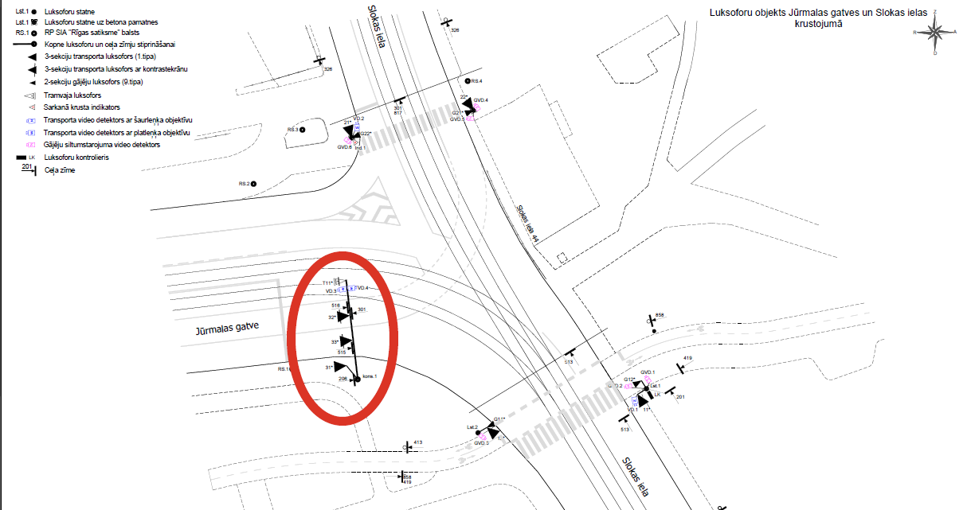

ATBILDE:
Paredzēts uzstādīt veida “ Γ “ veida konsoli. Pieļaujams samazināt konsoles pamatkonstrukcijas garumu līdz 11.5m un uzstādot papildus ceļa zīmes pagarinājuma stiprinājumu. Tramvaja luksoforu pieļaujams uzstādīt starp tramvaja sliežu ceļu un brauktuves joslu (~8.5m no brauktuves malas) un ceļa zīme uzstādāma uz cauruļveida pagarinājuma virs tramvaja sliežu ceļa.

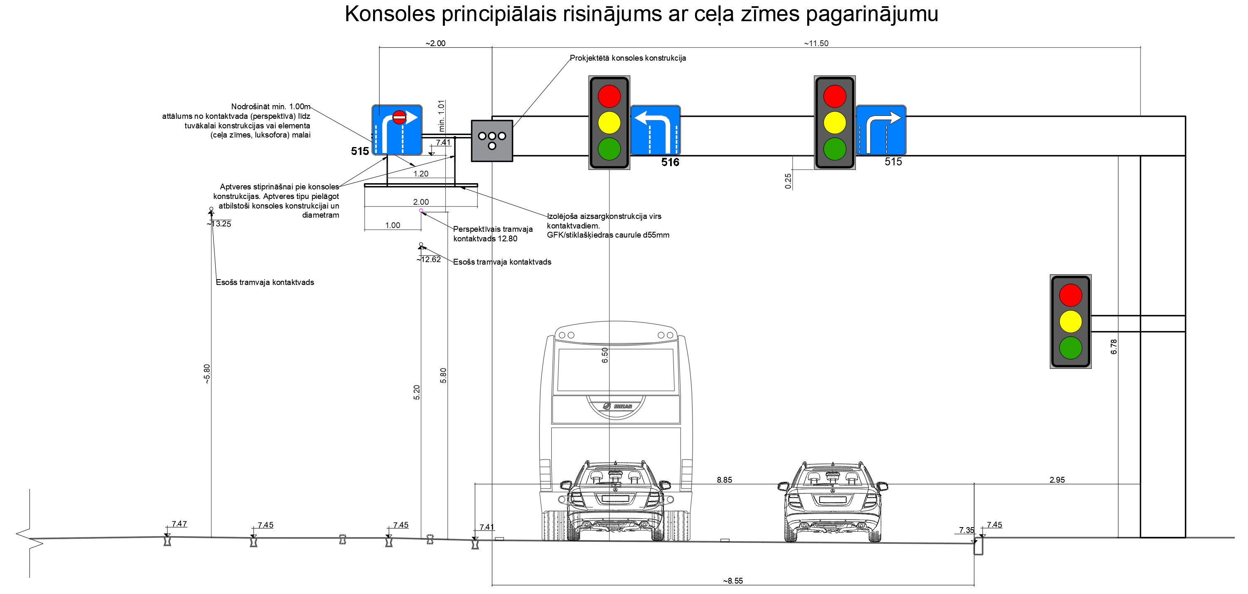

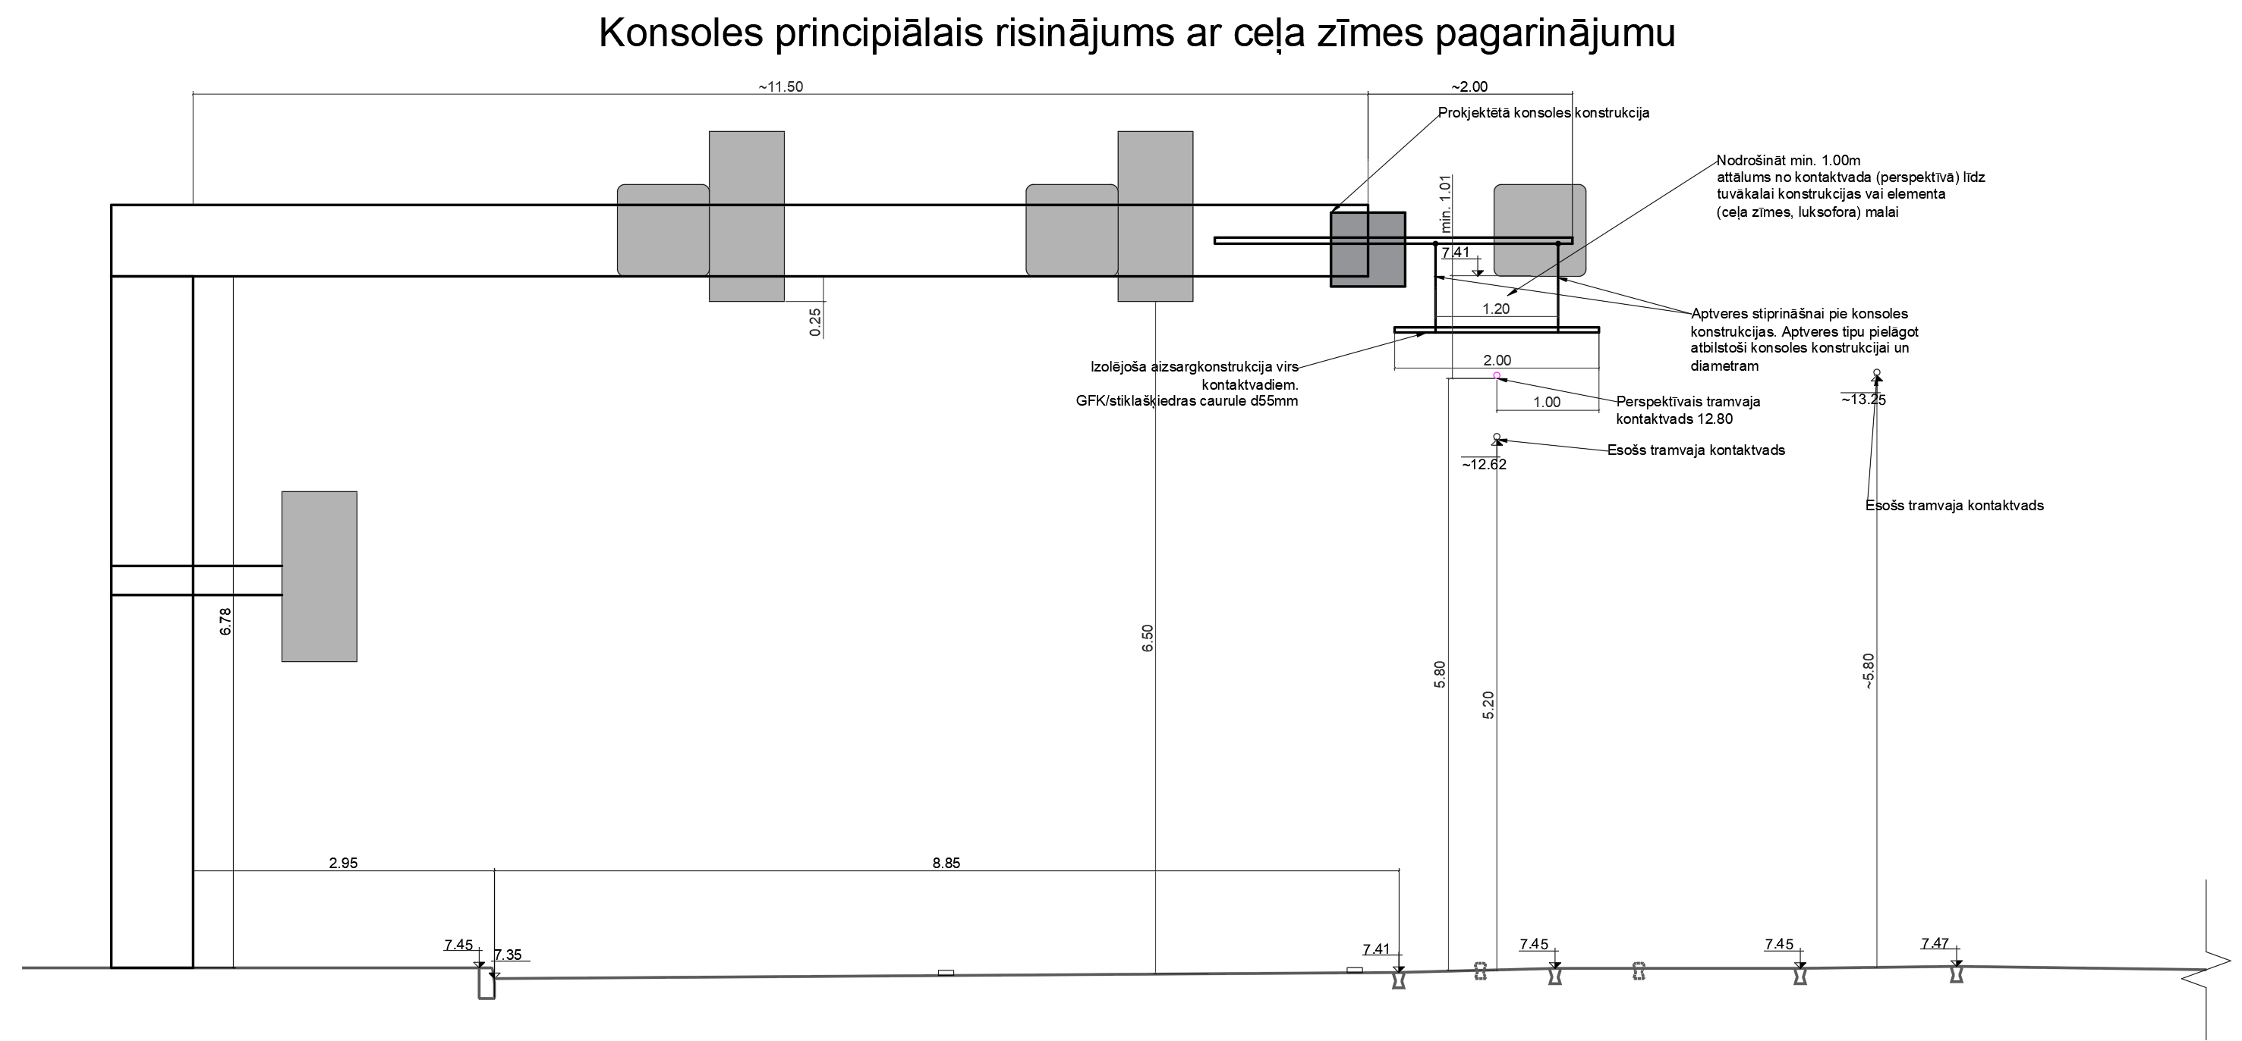

3.jautājums:

Lūdzam pasūtītāju precizēt ELEKTROAPGĀDE (ELT) - AS "Sadales tīkls" inženiertīklu pārbūve un izbūve darbu daudzumu sadaļu nosaukumus Nr.1029 un Nr.1030. Abas sadaļas norādītas vienādas.

1029 | 1.10.7 | Ārējā elektroapgāde, luksoforu pieslēgums Anniņmuižas bulvāra un Bebru ielas krustojumā, Rīga, kad. Nr. 01000809999 (TN 107052249) TMP-788491-241411 | gb. | 11,00 |  | 0  00,00
1030 | 1.10.7 | Ārējā elektroapgāde, luksoforu pieslēgums Anniņmuižas bulvāra un Bebru ielas krustojumā, Rīga, kad. Nr. 01000809999 (TN 107052249) TMP-788491-241411 | gb. | 11,00 |  | 0  00,00

ATBILDE:
Pozīcija Nr. 1030 ir izslēgta no darbu daudzumu saraksta, jo tā dublē 1029 pozīciju.

4.jautājums:
Lūgums pasūtītajam skaidrot vai noteikt specifikācijas 130.pozīicijai sadaļā CEĻA DARBI(TS-CD).
130 | 1.8.2. | Individuāli projektējamo ceļa zīmju uzstādīšana | gb | 71,00

ATBILDE:
Individuāli projektētās ceļa zīmes ir uzrādītas TS-CD rasējumos Šķērsgriezumi un SOTL izbūves plānā, kā arī TS-CD darbu daudzumu sarakstā ir atrodama konkrēts skaits un informācija konkrētām individuāli projektējamām zīmēm.

5.jautājums:
1. FAILS SAT-5-0 Mezgla M1 montāžas rasējums - sat-rbpvelo-sat-04-dot-1
Materiālu ekspilktācijā parādās pozīcija 4.4. Monolīta dzelzsbetona vairogbalsts VB1 2800×1600×200mm ar 2 atvērumiem ∅950mm – ras.SAT-P2.
Atverot rasējumu SAT-12-0 Blīvripu Dn500 montāžas rasējums - sat-rbpvelo-sat-p2, kas nosaukts SAT-P2, redzams, ka tas atbilst blīvripas izveidošanai nevis monolītam vairogbalstam VB1
Pasūtītāju lūgums precizēt pozīciju.
ATBILDE:
Projekta dokumentācija papildināta ar rasējumu SAT-P3 un papildinātas Materiālu ekspilktācijas pozīcijas 4.4. un 5.6.

6.jautājums:
2. FAILS SAT-6-0 Mezgla M2 montāžas rasējums - sat-rbpvelo-sat-04-dot-2
Materiālu ekspliktācijā parādās pozīcija 4.7. Monolīta dzelzsbetona enkura bloks 4000×1200×1800(H)mm– ras. SAT-P4.A.
Šāda rasējuma SAT-P4.A projekta dokumentācijā nemaz nav.
Pasūtītāju lūgums pievienot rasējumu, specifikācijas šai pozīcijai.

ATBILDE:
Projekta dokumentācijā precizēts rasējums SAT-04.02.

7.jautājums:
3. FAILS SAT-6-0 Mezgla M2 montāžas rasējums - sat-rbpvelo-sat-04-dot-2
Materiālu ekspilktācijā (M4 mezgls) parādās pozīcijas
4.1. Rūpn. izolēts tēr. cauruļvadu līkums 90° ⌀508/900mm; L1=1,20m; L2=1,20m
4.2. Rūpn. izolēts tēr. cauruļvadu līkums 90° ⌀508/900mm; L1=2,40m; L2=1,20m
4.3. Rūpn. izolēts tēr. cauruļvadu vertikāls līkums 33° ⌀508/900mm; L1=1,20m; L2=1,20m
Rasējumā atspoguļots M2 mezgls, dotie apjomi nav kopējā materiālu ekspliktācijā, tāpēc rodas jautājums, vai nav kāds papildus mezgls, kas nav atspoguļots nedz griezumos, nedz ģenplānā?
Lūdzam pasūtītāju precizēt vai esošās pozīcijas atbilst M2 mezglam, vai lūgums pievienot M4 mezgla rasējumus.
ATBILDE:
Projekta dokumentācijā precizēts rasējums SAT-04.02, SAT-P1 un papildināts ar rasējumu SAT-P3.
8.jautājums:
4. FAILS SAT-11-0 Nekustīgā balsta NB1 enkurbloka montāžas rasējums - sat-rbpvelo-sat-p1
Failā atspoguļots Nekustīgais balsts uz cauruļvada ⌀457/800. Pievienošanās ir pie ⌀508/800, itkā šo varētu pieskaitīt pie 2.punkta, bet nu tad tāpat cauruļvadi neatbilst.
Lūdzam pasūtītāju precizēt uz kāda cauruļvada atrodas balsts un vai tas atbilst rasējumam.
ATBILDE:
Projekta dokumentācijā precizēts rasējums SAT-P1.
9.jautājums:
5. SAT-4-4 Siltumtrases garenprofils - sat-rbpvelo-sat-03
Garenprofils neatbilst ģenplānam. Pēc ģenplāna redzams, ka zem sliedēm caurules tiek ievilktas esošajā kanālā, līdz ar to loģiski, ka tā ir vienīgā vietā, kur būtu jāsamazinās cauruļvadu diametrs no ⌀508/900 à ⌀508/800, lai caurules varētu ievilkt. Garenprofilā šīs izmaiņas nav atspoguļotas, tāpēc nav īsti skaidrs, kurā brīdī sākas caurstumšana. Tāpat īsti nav atspoguļots L-1 mezgls.
Lūdzam pasūtītāju precizēt Garenprofilu un izbūves risinājumus.

ATBILDE:
Projekta dokumentācijā precizēts rasējums SAT-03.

10.jautājums:
Lūdzam precizēt Iepirkuma nolikuma 7.pielikumā (Līgumprojekts) pievienotajā līguma projektā ieturējuma naudas atmaksas kārtību, proti, Līgumprojekta 4.2.3. punktā ir noteikts, ka atlikušo maksājumu atbilstoši faktiski izpildīto Darbu apjomam Pasūtītājs apmaksā pēc Objekta pieņemšanas ekspluatācijā ar nosacījumu, ka uz 5% maksājumiem no izpildīto darbu maksājuma summas Būvuzņēmējs uz Līgumā paredzēto Darbu garantijas termiņu (___ gadi objektam un ____gadi uzklātajam ceļa horizontālajam apzīmējumam pēc akta par objekta pieņemšanu ekspluatācijā parakstīšanas) izsniedz bankas garantiju vai apdrošināšanas sabiedrības polisi, garantijas laikā radušos defektu novēršanai. Rēķins jāiesniedz 20 darbdienu laikā no Objekta nodošanas un pieņemšanas akta abpusējas parakstīšanas dienas.
Savukārt, Līgumprojekta 4.8.punktā ir noteikts, ka Pasūtītājs samaksā Būvuzņēmējam Līguma 4.2.3.punktā noteikto garantijas laika ieturējumu pēc garantijas laika beigām un garantijas laikā pieteikto garantijas darbu pilnīgas izpildes 30 (trīsdesmit) dienu laikā pēc Būvuzņēmēja rēķina saņemšanas.
Ņemot vērā iepriekš minēto, Līgumprojektā veidojas pretruna starp 4.2.3.punktu un 4.8.punktu, proti, par to, kādā kārtībā un termiņā tiks atmaksāta ieturējuma nauda, jo uz vienu un to pašu ieturējuma naudu attiecas abi šie Līgumprojekta punkti, veidojot pretrunu, līdz ar to lūdzam precizēt Līgumprojekta punktus un skaidri norādīt, kāda ir ieturējuma naudas atmaksas kārtība.
ATBILDE:
Pasūtītājs skaidro, ka būvuzņēmējs var saņemt norādīto samaksu pēc Objekta nodošanas ekspluatācijā, izpildot Līguma projekta 4.2.3. punkta nosacījumu, vai arī saņemt norādīto maksājumu pēc garantijas laika beigām atbilstoši Līguma projekta punktam 4.8., neizpildot Līguma projekta 4.2.3. punkta nosacījumu. Līguma projektā pretruna neveidojas.
11.jautājums:
Lūdzam apstiprināt, ka piedāvājuma nodrošinājuma polisē norādāmais pasūtītājs (apdrošinātais) ir Rīgas valstspilsētas pašvaldības Centrālā administrācija, reģ. Nr. 40900039849, adrese: Rātslaukums 1, Rīga, LV-1050

ATBILDE:
Komisija apstiprina, ka piedāvājuma nodrošinājumā norāda pasūtītāju (apdrošinātais) Rīgas valstspilsētas pašvaldības Centrālā administrācija, reģ. Nr. 40900039849, adrese: Rātslaukums 1, Rīga, LV-1050.
Iepirkuma dokumentācijā tiks veikti grozījumi un pagarināts piedāvājumu iesniegšanas termiņš, lūdzam, sekot līdzi iepirkuma publikācijai Elektronisko iepirkumu sistēmā un Iepirkumu uzraudzības biroja tīmekļvietnē.

